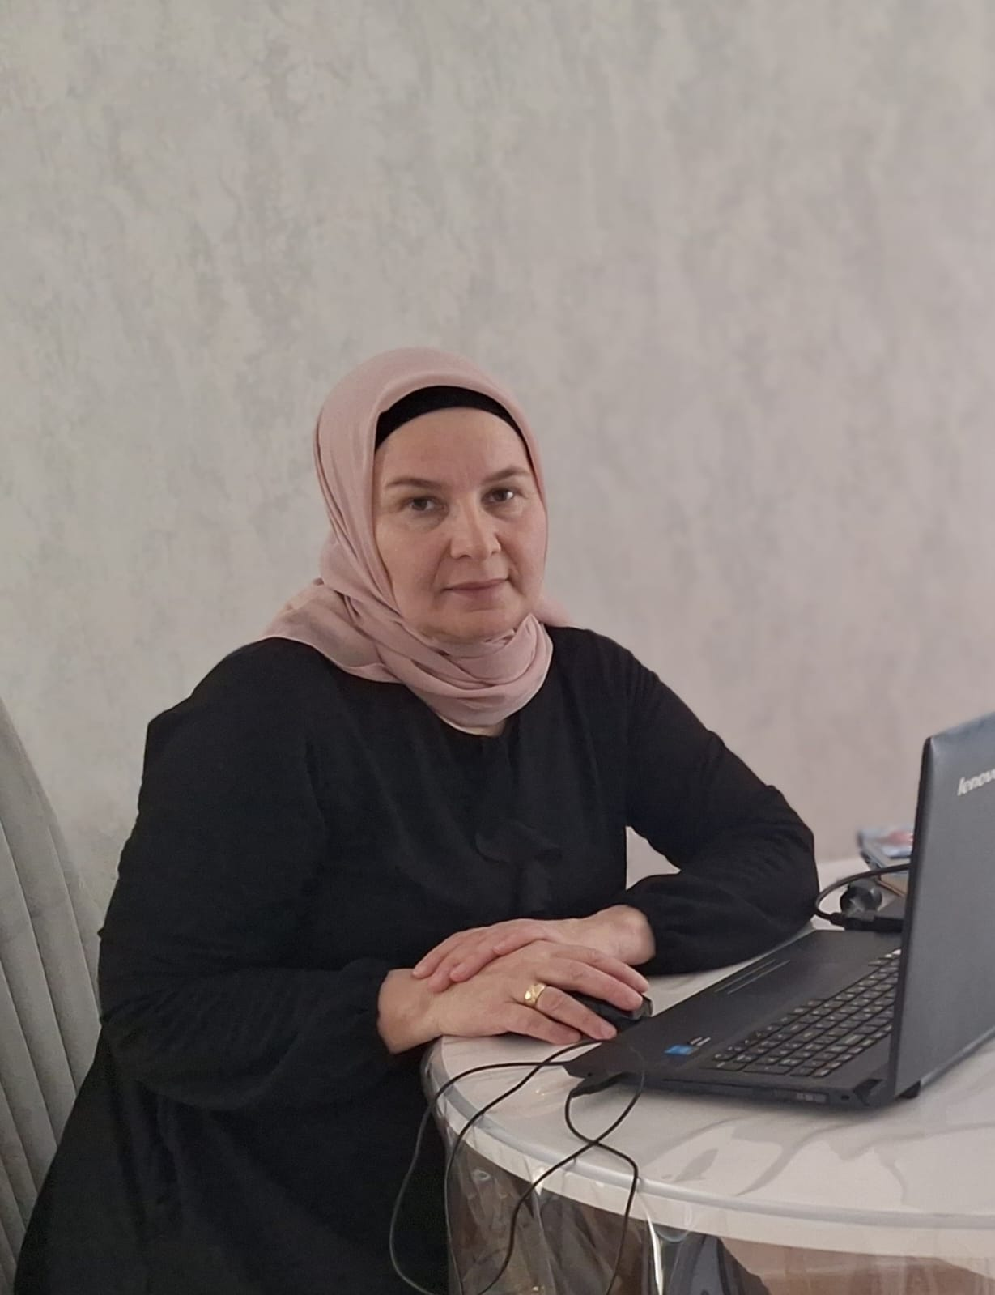
«Я - ПЕДАГОГ»

Учитель - дефектолог Тускиева Ровзат Хизриевна
Здравствуйте, доброго Вам времени суток, уважаемые члены
жюри! Мне очень посчастливилось и повезло стать участницей этого замечательного конкурса педагогического мастерства
«Воспитатель года 2024». Я рада приветствовать Вас на моей странице нашего сайта.
Свое эссе хочу начать словами великого педагога В.О. Ключевского:
«Не в силах разрешить судьбу больных детей
Но помощь оказать великую ты можешь,
Твори же ты добро, и время не жалей,
Кому-то обязательно поможешь!».

Я, Тускиева Ровзат Хизриевна, родилась в с. Энгеной,
Ножай-Юртовского района ЧИАССР, 27 марта 1975 года. В настоящее время я работаю в ГБДОУ «Детский сад № 1 «Малышка» с.Энгеной
В 2012 году я получила дополнительное дефектологическое образование и стала работать учителем - дефектологом. Жизнь дала мне возможность подготовиться к самому главному – знакомству с огромным миром детства, где, конечно, побывал каждый из нас. Но я вернулась в этот мир детства ещё раз, чуть позже, поняв, что это возвращение не временное.
Проработав там некоторое время, я поняла – это моё! С этого момента я превратилась в «заботливого садовника», который питает, поливает, культивирует, любит и заботится о своих молодых побегах, которые благодаря всему этому становятся прекрасными цветами. Ведь не зря говорят: «Дети – это цветы жизни!».
Помню первое чувство, которое охватило меня, когда я начала работать с детьми с ОВЗ – это неуверенность в своих собственных силах: «А смогу ли я?», «А стерплю ли я?». И еще один вопрос, который волновал меня не меньше других: «Удастся ли мне отдать детям все, что я знаю и умею?».
И вот сейчас могу с полной уверенностью сказать, что свой выбор я сделала правильно. Ведь учитель - дефектолог для меня – это не просто профессия, это возможность постоянно находиться в мире детства, в мире сказки и фантазии.
Особо осознаешь значимость профессии учителя - дефектолога, когда видишь распахнутые навстречу глаза детей, глаза, жадно ловящие каждое моё слово, мой взгляд и жест, глаза, готовые вместить в себя весь мир.
Ведь ни для кого не секрет, что в зависимости от обстоятельств педагогу приходится выступать в разных ролях… Учитель - дефектолог – это и педагог, и психолог, и доктор… потому, что дети, приходя в детский сад, хотят, чтобы их здесь всегда очень ждали, крепко любили, понимали, хотят чувствовать себя уверенными, защищенными.
Мне всегда интересно работать с детьми с ОВЗ, я люблю свой детский сад. Работать для «галочки» не могу, не умею, да и не хочу.
«Любить детей с ОВЗ и выполнять свою работу лучше, чем вчера, а завтра лучше, чем сегодня» - вот мой девиз.

Я, как учитель – дефектолог, стараюсь создать условия для полноценного развития личности детей с ОВЗ, развития индивидуальности ребенка. Моя работа заключается в развитии умственных и познавательных способностей ребенка.

«Правильно организованное обучение ведет за собой развитие» – утверждал Л.В. Выготский.
Значит, необходимо выбирать такие технологии, которые давали бы возможность - это осуществить в настоящее время. В этом помогает педагогу Федеральный государственный образовательный стандарт, благодаря которому на сегодняшний день свободный выбор образовательной программы позволяет нам проявлять творчество, смело вносить и использовать инновации.
В своей коррекционно – педагогической деятельности я использую здоровьесберегающие и информационно - коммуникативные технологии, так как в концепции современного дошкольного образования предусмотрено сохранение и активное формирование здорового образа жизни и здоровья воспитанников.
Наша задача сегодня - научить ребенка различным приемам и методам для сохранения и укрепления своего здоровья, чтобы затем, перейдя в школу и далее, ребята могли уже самостоятельно их применять. Свою коррекционную организованную образовательную деятельность я стараюсь строить, ставя перед собой именно эту цель: как сделать их здоровьесберегающими?
В своей практике в здоровьесберегающее обучение включаю:
- тематические физминутки;
-динамические паузы;
- дыхательную гимнастику;
- пальчиковую гимнастику с применением массажного шарика су - джок.
Кроме пальчиковой гимнастики для развития мелкой моторики рук, применяются игры с крупой (гречкой, пшенкой, фасолью).
Использую множество игр с прищепками, сделанные своими руками, направленные на развитие мелкой моторики рук. Игры с использованием прищепок не требует много затрат, очень полезны и интересны детям с ОВЗ.

Также применяю в своей работе ИКТ (информационно – коммуникационные технологии). Занятия провожу в форме игр, экспериментов, создании проблемных ситуаций, использую поисковые задания (например, найти что-то новое), выставки, презентации, которые обогащают занятия наглядностью, дают возможность услышать звуки окружающего мира, голоса птиц и животных.
Посещаю и участвую в методических объединениях учителей - дефектологов, семинарах, конференциях. Изучаю опыт коллег посредством глобальной сети интернета, которые дают возможность расширять и модернизировать средства коррекционной работы.
Также, в целях повышения уровня профессиональных знаний и совершенствования личных деловых качеств, регулярно прохожу курсы повышения квалификации для учителей - дефектологов.
Как учитель - дефектолог, я поддерживаю профессиональные и доброжелательные отношения с коллективом. Ведь моя работа состоит и во взаимодействии со специалистами ДОУ: воспитателями, учителем -логопедом, педагогом - психологом, так, как только наша комплексная и систематическая работа с детьми поможет скорригировать отклонения в развитии, многому научить.
Также моя профессиональная деятельность включает в себя и взаимосвязь с родителями «особых» детей. Эта сторона деятельности порой составляет больше трудностей, чем работа с самими детьми. Многие родители не в совершенстве осведомлены об особенностях развития собственного ребёнка, не очень хорошо понимают, в чем специфика работы учителя - дефектолога. А я, как педагог, владеющий широким спектром различных дидактических приемов, технологий, методик, могу работать с разными категориями детей.

Моё жизненное кредо: Вперед, только вперед!

Моё педагогическое кредо:
Подарить сердце детям,
стать настоящим мастером своего дела!

Мои педагогические принципы:

Мой первый принцип очень прост:
Дарить тепло, энергию и знания!

Второй такой: всегда учись!
И ничего не оставляй без своего вниманья!
А третий принцип, он как клятва Гиппократа:
Не навреди! Его мне объяснять не надо.

Я не жалею, что я педагог. Я чувствую тепло детских сердец,
чувствую, что я нужна им, а когда ты нужна, ты не одинока и жизнь живешь не зря.
Я верю и надеюсь, что мои воспитанники вырастут грамотными, образованными и достойными людьми, потому что для этого я прилагаю все силы и возможности, отдаю им самое ценное, что у меня есть – свои знания, умения, навыки и свою душу. А это значит, что мои старания и труд не пройдут зря.

Завершаю следующими словами В.А. Сухомлинского: «От того, как пройдёт детство, кто будет вести ребёнка за руку в детские годы, что вложат в его разум и сердце - от этого будет зависеть, каким человеком станет сегодняшний малыш».

